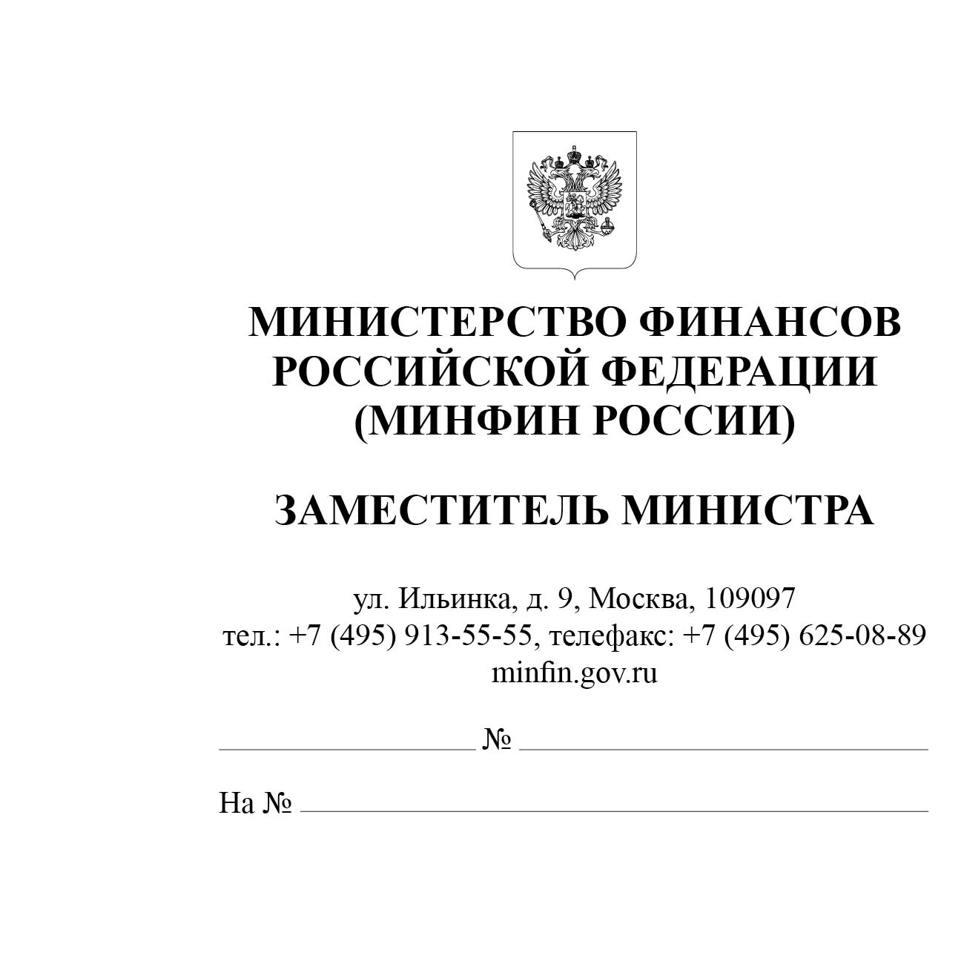
Финансовые органы субъектов Российской Федерации
(по списку)

Об администрировании доходов бюджетов
от административных штрафов по нарушениям,
выявленным органами муниципального контроля

Министерство финансов Российской Федерации в целях обеспечения зачисления в местные бюджеты доходов от административных штрафов, установленных Кодексом Российской Федерации об административных правонарушениях за административные правонарушения, выявленные должностными лицами органов муниципального контроля (далее – КоАП РФ), сообщает следующее.
Согласно пункту 4 статьи 46 Бюджетного кодекса Российской Федерации (далее – БК РФ) суммы штрафов, установленных КоАП РФ, в случае, если постановления о наложении административных штрафов вынесены мировыми судьями, комиссиями по делам несовершеннолетних и защите их прав, подлежат зачислению в равных долях (по 50 процентов) в бюджеты субъектов Российской Федерации и местные бюджеты (если иное не установлено пунктами 3, 5 – 5.2 и 6 статьи 46 БК РФ).
Одним из исключений из пункта 4 статьи 46 БК РФ является положение пункта 5 данной статьи, согласно которому установлен специальный норматив для зачисления в местные бюджеты сумм штрафов, установленных КоАП РФ за административные правонарушения, выявленные должностными лицами органов муниципального контроля, – такие штрафы в полном объеме зачисляются в бюджеты муниципальных образований, за счет средств бюджетов которых осуществляется финансовое обеспечение деятельности органов муниципального контроля, должностные лица которых выявили вышеуказанные нарушения.
На основании пункта 8 статьи 46 БК РФ вышеуказанные доходы также зачисляются в бюджеты субъектов Российской Федерации – городов федерального значения Москвы, Санкт-Петербурга и Севастополя.
Обращаем внимание, что пунктом 5 статьи 46 БК РФ норматив зачисления в местные бюджеты соответствующих доходов установлен независимо от того, кем было возбуждено дело об административном правонарушении (составлен протокол об административном правонарушении) и кем было рассмотрено дело об административном правонарушении.
Определяющим здесь является то, что должностные лица органов муниципального контроля выявили административное правонарушение, то есть установили данные, указывающие на наличие события административного правонарушения.
Таким образом положения пункта 5 статьи 46 БК РФ применяются как в случае, если должностным лицом органа муниципального контроля самостоятельно возбуждено дело об административном правонарушении, предусмотренном КоАП РФ, составлен и направлен на рассмотрение судье, органу, должностному лицу протокол об административном правонарушении (часть 7 статьи 28.3 КоАП РФ), так и в случае, установленном частью 1.7 статьи 23.1 КоАП РФ, когда протокол об административном правонарушении, предусмотренном КоАП РФ, составлен и направлен судье должностным лицом органа исполнительной власти субъекта Российской Федерации, осуществляющего функции по контролю и надзору в финансово-бюджетной сфере, на основании поступивших из органа муниципального финансового контроля материалов, содержащих данные, указывающие на наличие события административного правонарушения.
В целях реализации пункта 5 статьи 46 БК РФ абзацем 7 пункта 6 Общих требований предусмотрено, что полномочия главного администратора доходов местного бюджета, бюджетов субъектов Российской Федерации – городов федерального значения Москвы, Санкт-Петербурга и Севастополя в отношении доходов от административных штрафов, установленных КоАП РФ, за административные правонарушения, выявленные должностными лицами органов муниципального контроля, осуществляются органом муниципального контроля, от имени которого должностные лица выявили административные правонарушения, если иное не предусмотрено нормативными правовыми актами субъектов Российской Федерации – городов федерального значения Москвы, Санкт-Петербурга и Севастополя.
Приказом Минфина России от 10.06.2025 № 70н «Об утверждении кодов (перечней кодов) бюджетной классификации Российской Федерации на 2026 год (на 2026 год и на плановый период 2027 и 2028 годов)» для обособленного учета вышеуказанных доходов утверждены отдельные коды видов доходов бюджетов по главам КоАП РФ (с указанием в их наименованиях на то, что нарушения выявлены должностными лицами органов муниципального контроля).
Просим довести настоящее письмо до главных администраторов доходов бюджетов субъектов Российской Федерации – городов федерального значения Москвы, Санкт-Петербурга и Севастополя, а также до органов местного самоуправления.

В.В. Колычев

Исп.: Ромасёва О.В., 8 (495)983-38-88 (доб. 2321)

Постановление Правительства Российской Федерации от 16.09.2021 № 1569 «Об утверждении общих требований к закреплению за органами государственной власти (государственными органами) субъекта Российской Федерации, органами управления территориальными фондами обязательного медицинского страхования, органами местного самоуправления, органами местной администрации полномочий главного администратора доходов бюджета и к утверждению перечня главных администраторов доходов бюджета субъекта Российской Федерации, бюджета территориального фонда обязательного медицинского страхования, местного бюджета».

